J'apprends en jouant : Geomags / Smartmax/ Constrimagnet

Construire les premiers outils pour structurer sa pensée  OSP 7 Quantifier des quantités jusque 10 / OSP 10 Reconnaître les chiffres jusque 10 / OSP12 a et b Savoir nommer quelques formes planes (carré, triangle, cercle ou disque, rectangle) et solides (cubes, pavés, pyramide, boule). / OSP14 Reproduire un assemblage à partir d’un modèle. Mobiliser le langage dans toutes ses dimensions  ML11 Reconnaître les lettres de l’alphabet. + Lexique : Noms : nom des modèles Adjectif : ouverte, fermée. Verbes : manipuler, fabriquer, construire + vocabulaire spatial  Explorer le monde : EM 15 et 16 Utiliser des outils pour une action technique spécifique. | 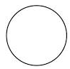 Jouer librement (Manipuler des boules et des tiges magnétisées)  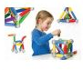  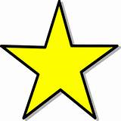 | Construire une figure ouverte  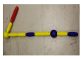 | Réaliser des formes en 2D.  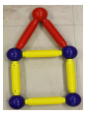 | Réaliser les chiffres de 1 à 5  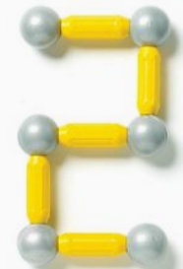 | Réaliser les lettres de son prénom en majuscule.  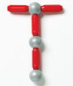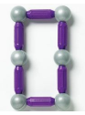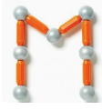
 |  | Construire une figure fermée.  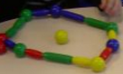 | Réaliser des formes en 3D.  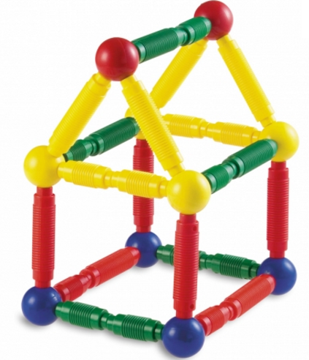 | Réaliser les chiffres de 6 à 9  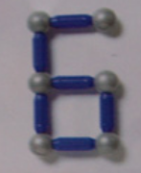 | Réaliser les autres lettres de son prénom en majuscule.  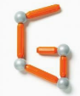

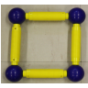  Le carré | 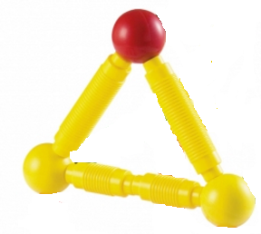  Le triangle | Le rectangle | 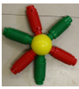  Le soleil

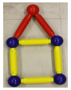  La maison | 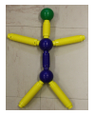  Le bonhomme | 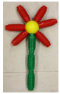  La fleur n°1 | 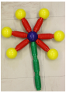  La fleur n°2

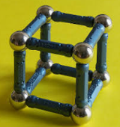  Le cube | 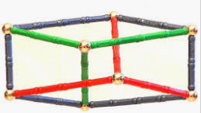  Le pavé | 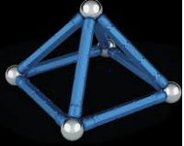  La pyramide | 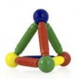  Le prisme

La maison | 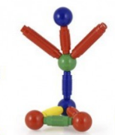  La bonhomme n°2 | 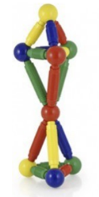  La clepsydre | 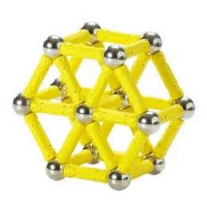  La grande roue

 | 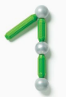 | 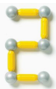 | 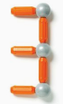 | 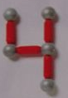
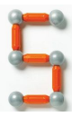 |  | 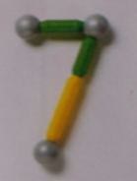 | 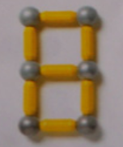 | 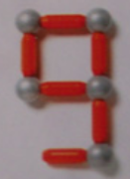

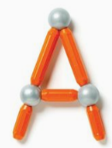 |  | 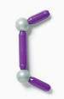 | 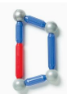 | 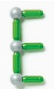
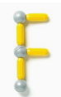 |  | 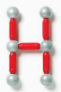 | 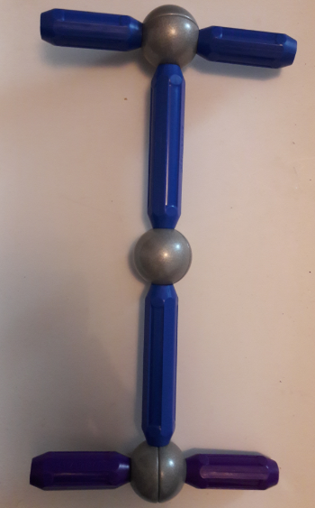 | 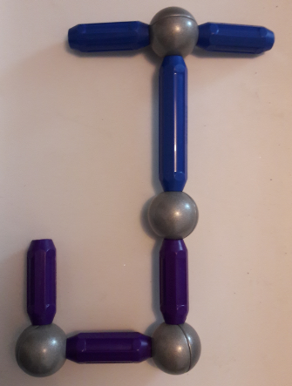
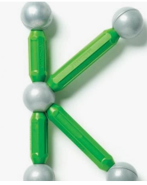 | 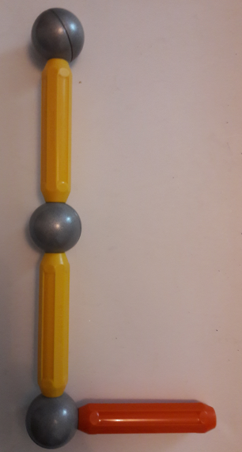 |  | 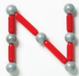
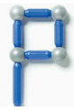 | 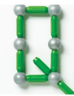 | 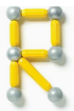 | 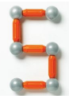
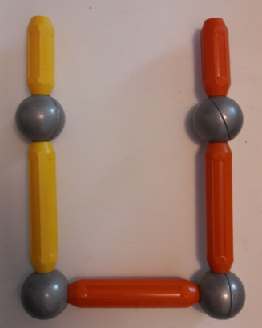 | 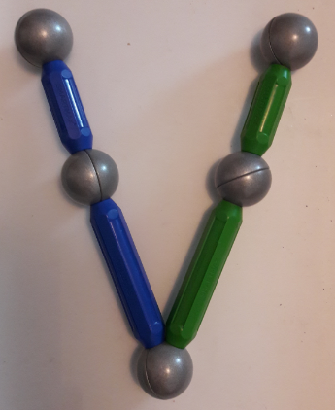 | 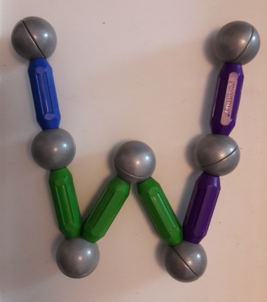 | 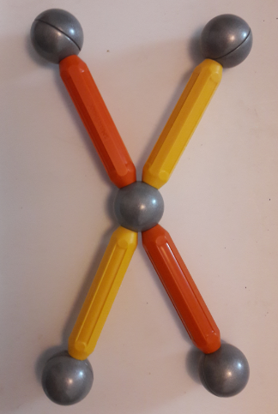 | 